Zajęcia 1
Wprowadzenie do programu Excel
Podstawowe funkcje programu Excel
Funkcje w Excelu uruchamiamy klikając na ikonę fx.

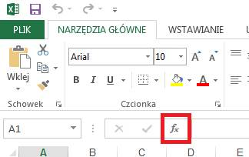

Istnieje kilka sposobów, aby znaleźć interesującą nas funkcje, w oknie ‘Wyszukaj funkcję’ możemy wpisać nazwę funkcji (jeśli ją znamy) lub wpisać najlepiej jednym słowem, to co funkcja powinna robić.

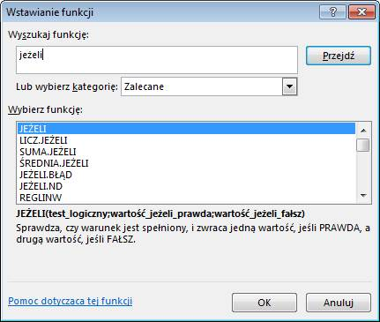

Możemy też wybrać kategorię, w której może znajdować się interesująca nas funkcja, np. Finansowe lub Matematyczne.

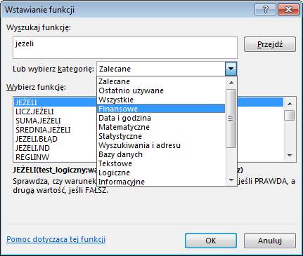

Klikając na nazwę funkcji w oknie ‘Wybierz funkcję:’ pod listą nazw widzimy opis funkcji.
W wielu przypadkach opis ten w pełni pozwala zrozumieć, do czego służy dana funkcja.

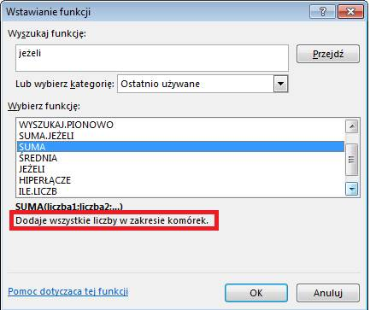

Po wybraniu funkcji, (w poniższym przykładzie SUMA), wyświetlane jest okno ‘Argumenty funkcji’, po wprowadzeniu adresów komórek do pierwszego z okienek, poniżej zostanie wyświetlony aktualny wynik funkcji (o ile jest możliwe jego obliczenie), pod nim znany już nam opis funkcji, a jeszcze niżej opis argumentu, który można wprowadzić do pola ‘Liczba1’ i tego co funkcja z nimi zrobi.

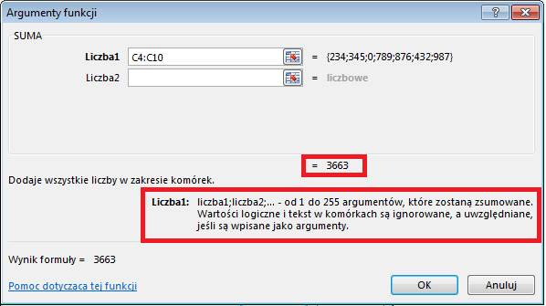

Opisy najczęściej używanych funkcji
Poniżej przedstawiony opisy często używanych funkcji z przykładami użycia zaczerpniętymi z doświadczeń w korporacjach.
Lista opisanych funkcji oczywiście nie wyczerpuje wszystkich możliwości Excela, ale tak jak wspominałem wcześniej, dla większości funkcji sposób ich działania można zrozumieć z opisów zawartych w Excelu. Są to funkcje podstawowe programu Excel

Funkcja SUMA
Zadania rozwiązujemy w (Arkuszu: ‘SUMA’)

Prawdopodobnie najczęściej używana funkcja Excela, oraz najprostsza w użyciu.
Można jej używać na kilka sposobów, najszybszym jest ustawienie aktywnej komórki pod zakresem, który ma być zsumowany i wybranie kombinacji lewy Alt i =.
Excel sam spróbuje domyśleć się z jakiego zakresu ma zsumować dane.
Jeżeli zakres jest niepoprawny należy go zmienić przeciągając za róg sugerowanego zakresu
Wiele osób będzie jednak wolało zaznaczyć obszar, który ma być zsumowany i kliknąć ikonę sumy z karty ‘NARZĘDZIA GŁÓWNE.

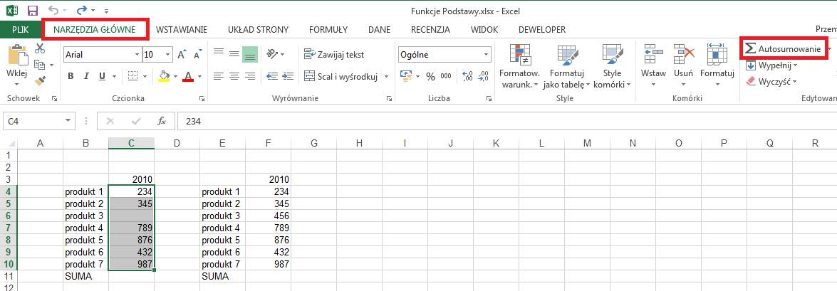

Ikona sumy jest też dostępna na karcie ‘FORMUŁY’, to jedna i ta sama ikona dostępna w dwóch miejscach.

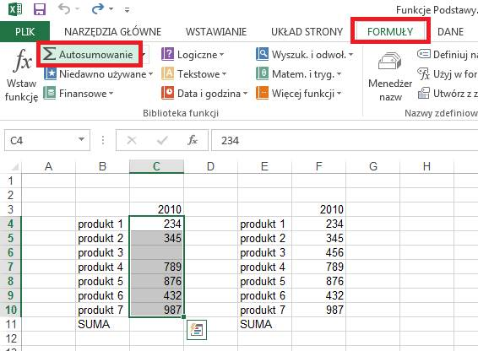

UWAGA:
Nawet w przypadku tak prostej funkcji wielu użytkownikom Excela zdarzają się błędy, najpopularniejsze z nich polegają na ustawieniu aktywnej komórki na końcu sumowanych liczb i wciśnięciu ikony ‘Autosumowania’ (lub klawisza skrótu Alt + =), po zasugerowaniu przez Excela zakresu, użytkownicy, bez spojrzenia co zostanie zsumowane, wciskają Enter i zakres sumy jest niewłaściwy.
Dzieje się tak najczęściej w 2 przypadkach:
- kiedy brak jest jednej z danych Excel zatrzyma się przy pierwszej pustej komórce.
- gdy w nagłówku kolumny znajduje się liczba np. rok, także on zostanie zsumowany.

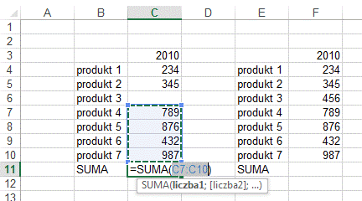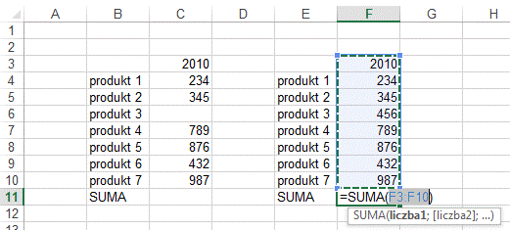

ŚREDNIA
(Arkusz: ‘ŚREDNIA’)
Funkcja oblicza średnią dla wprowadzonych liczb, bądź zakresów.
Wszystkie funkcję można też wprowadzać wpisując w komórkę znak = i rozpoczynając pisanie nazwy funkcji.
Już po pierwszej literze Excel proponuje funkcje zaczynające się na taką literę, aby wybrać jedną z nich dwukrotnie klikamy lewym klawiszem na jej nazwie.

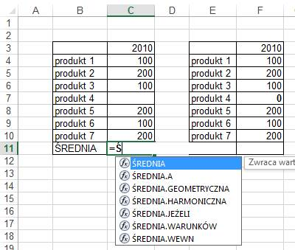

Po zaznaczeniu myszką zakresu, którego funkcja ma dotyczyć, nie musimy wpisywać zamykającego go nawiasu, od razu możemy potwierdzić całość Enterem.

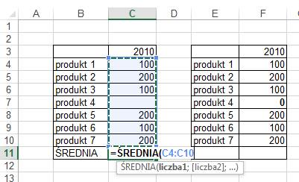

UWAGA:
Funkcja ta podobnie jak wszystkie inne funkcje Excela inaczej traktuje pustą komórkę lub tekst a inaczej liczbę zero, co dobrze ilustruje poniższy przykład w którym średnia wyliczana jest trzy razy dla tych samych danych i podaje różne wyniki.
W pierwszej z tabel średnia liczona jest tylko dla 6 elementów tabeli. Gdybyśmy chcieli obliczyć ile wynosi średnia sprzedaż na produkt dla poniższych 7 produktów, w pustą komórkę należy wprowadzić zero. Tekst tak samo jak puste komórki jest pomijany w kalkulacjach.

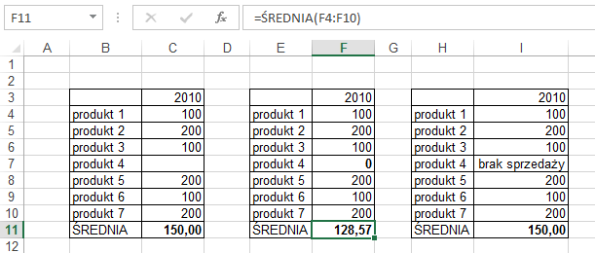

Zaletą tej funkcji jest to, że można do niej wprowadzać adresy pojedynczych komórek i jednocześnie całe zakresy.
Do obliczania średniej ważonej najprościej wykorzystywać funkcję SUMA.ILOCZYNÓW, a do obliczania średniej geometrycznej funkcję ŚREDNIA.GEOMETRYCZNA
Funkcja JEŻELI
(Arkusz: ‘JEŻELI’)

W poniższym przykładzie w kolumnie E chcielibyśmy uzyskać wzrost sprzedaży dla długiej listy produktów. Ponieważ część produktów nie była sprzedawana w 2009 roku zwykła formuła dzielenia dałaby w ich przypadku wynik ‘#DZIEL/0!’, który nie wygląda zbyt profesjonalnie, dlatego wolelibyśmy mieć w takich przypadkach wprowadzony znak ‘-----‘.

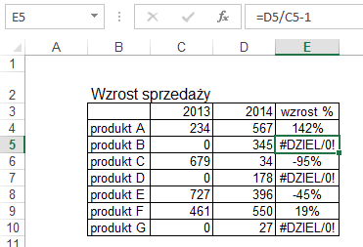

Proponuje wykasować tą formułę i ustawić jako aktywną komórkę E4, po czym wybrać ikonę funkcji.
W okienku ‘Wyszukaj funkcję’ wpisujemy ‘jeżeli’ i zatwierdzamy enterem.

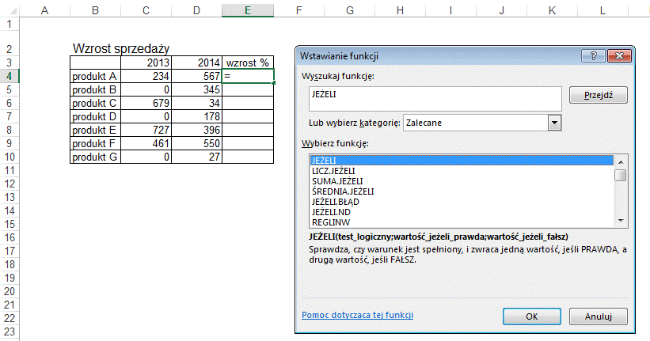

Po wybraniu funkcji JEŻELI i kliknięciu OK na powyżej przedstawionym oknie ‘Wstawianie funkcji’, zostanie wyświetlone poniżej pokazane okno ‘Argumenty funkcji’.

W okienku ‘Test_logiczny’ wprowadzamy C4>0, czyli jeżeli sprzedaż w 2013 była większa od zera to…
W okienku ‘Wartość_jeżeli_prawda’ wprowadzamy formułę na wzrost procentowy, który można wyliczyć TYLKO wtedy gdy sprzedaż w 2013 była większa od zera.
W okienku ‘Wartość_jeżeli_fałsz’ wprowadzamy -----, symbol ten ma być wyświetlany gdy nie jest możliwe obliczenie procentowego wzrostu.
Formułę zatwierdzamy kliknięciem w przycisk OK, po czym kopiujemy ją z komórki E4 do poniższych komórek tabeli.

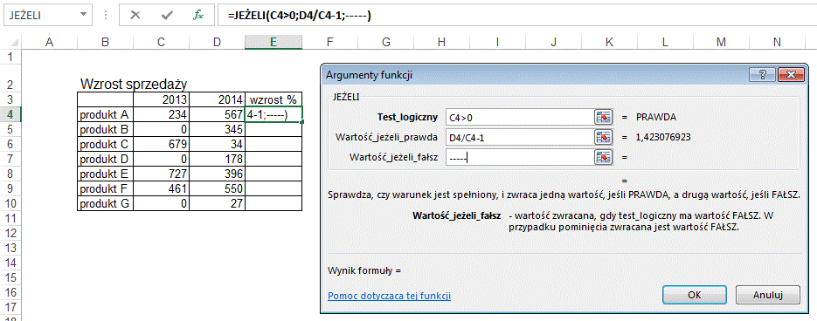

Po skopiowaniu formuły do całej kolumny powinniśmy uzyskać poniższy wygląd tabeli.

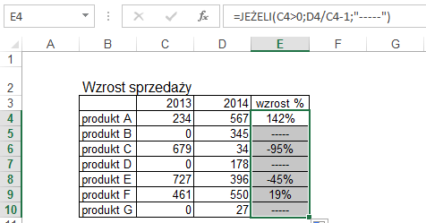
Funkcja ZAOKR
(Arkusz: ‘ZAOKR’)
W Excelu jest wiele funkcji służących do zaokrąglania, funkcja ZAOKR() jest najczęściej używaną z nich.
Ma 2 argumenty:
- liczbę, którą będziemy zaokrąglać (lub adres komórki w której ta liczba się znajduje)
- ilość cyfr która ma być pokazana po przecinku (lub adres komórki w której ilość ta jest wpisana)
W poniższym przykładzie w komórce C5 liczba 1,23456789 została zaokrąglona do 2 miejsca po przecinku czyli do liczby 1,23.

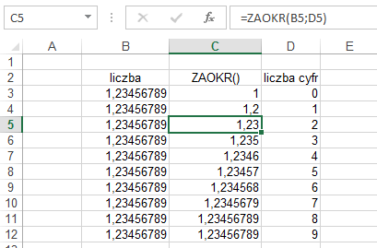

Cyfry od 1 do 4 są zaokrąglane w dół, od 5 do 9 w górę, co łatwo zauważyć przeglądając wyniki powyższego przykładu.
Funkcja MAX, MIN
(Arkusz: ‘MAX MIN’)
Funkcje wybierają najmniejszą (MIN) lub największą liczbę (MAX) z podanego zakresu bądź zakresów.
Tekst i puste komórki nie są brane pod uwagę.
W poniższym przykładzie komórka C9 jest pusta, czyli jej wartość to 0, jednak jako najmniejsza wartość wybrana została komórka C13.

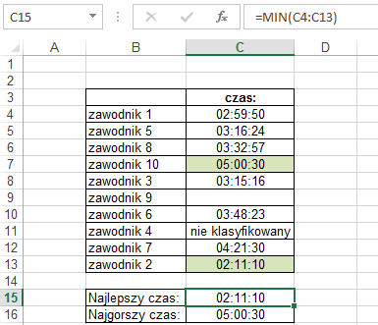

Funkcja ILE.NIEPUSTYCH
Poniżej zaprezentowany został przykład użycia funkcji =ILE.NIEPUSTYCH. W wierszu ‘15’ znajdują się formuły wykorzystujące tą funkcję i zliczające ile było klientów którym przyznano rabat w każdym z miesięcy, a w kolumnie ‘J’ w ilu miesiącach przyznano rabat danemu klientowi.

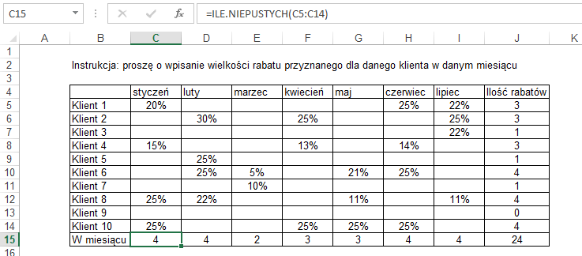

W komórce J1 musi być suma aby pokazać ilość rabatów dla wszystkich klientów we wszystkich miesiącach.

Funkcja DZIŚ()
Funkcja zwraca dzisiejszą dane, jest używana głównie w różnego rodzaju formularzach, oraz w logistyce np. do obliczania ile dni zostało od daty dostawy/transportu do dziś.
Funkcja ta, jak mało która, nie posiada argumentów.
Jej poprawny wynik zależy od prawidłowo ustawionej daty (i godziny) w systemie Windows.

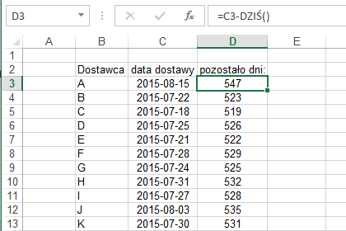
Funkcje Logiczne: LUB, ORAZ
(Arkusz: ‘ORAZ LUB’)
Funkcja logiczne rzadko są używane samodzielnie, znacznie częściej w połączeniu z innymi funkcjami
Funkcja ORAZ
Funkcja zwraca wartości logiczne ‘PRAWDA’/‘FAŁSZ’, wartość ‘PRAWDA’, jeżeli wszystkie warunki zostały spełnione, w przeciwnym razie ‘FAŁSZ’.
W poniższym przykładzie w kolumnie F uzyskaliśmy wartość prawda dla miesięcy, w których sprzedaż we wszystkich oddziałach była poniżej 50.

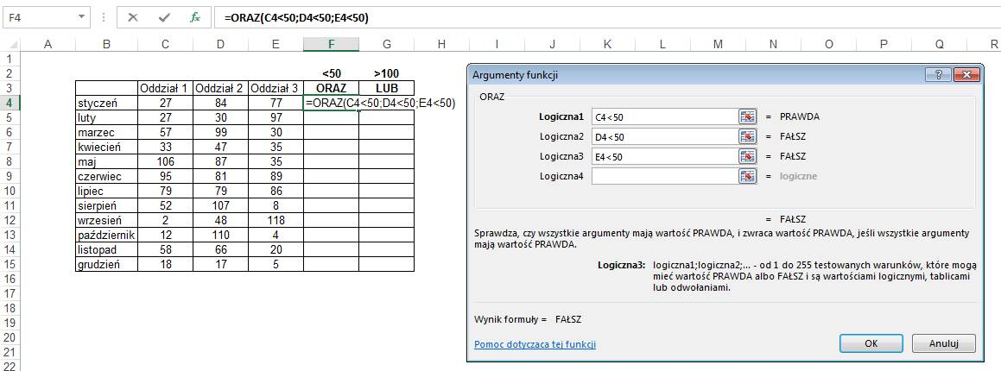

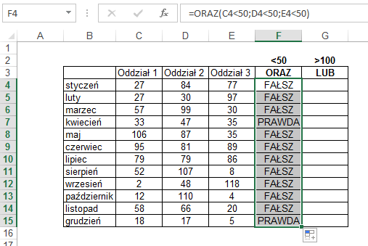

Funkcja LUB
W poniższym przykładzie w kolumnie F przy użyciu funkcji LUB sprawdzamy czy w danym miesiącu sprzedaż w którymkolwiek z oddziałów przekroczyła wartość 100. Funkcja zwraca wartości logiczne: ‘PRAWDA’/’FAŁSZ’, ‘PRAWDĘ’ jeśli choć jeden z warunków jest spełniony, gdy żaden z nich nie jest spełniony ‘FAŁSZ’.

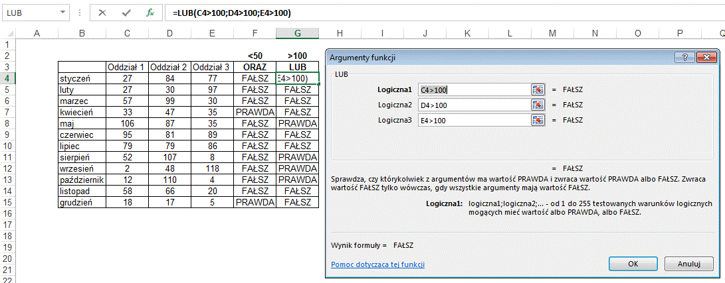

ZAGNIEŻDŻANIE FUNKCJI
(Arkusz: ‘Zagnieżdżanie funkcji’)
Dość często występuje potrzeba użycia kilku funkcji na raz, co jest nazywane także zagnieżdżaniem funkcji.
W poniższym przykładzie chcielibyśmy na podstawie dużej ilości imion ustalić płeć osób noszących te imiona. Zdecydowana większość imion kobiet używanych w Polsce kończy się na literę „a”, litera ta nie występuje natomiast na końcu imion męskich.

Poniżej rozwiązanie tego problemu przy użyciu funkcji ‘JEŻELI’ i funkcji tekstowej ‘PRAWY’.
Funkcję JEŻELI, poznaliśmy już w tej lekcji, zacznijmy więc od funkcji PRAWY, wycina ona określoną ilość liter od prawej strony tekstu.
W poniższym przykładzie wycina 1 literę z prawej strony tekstu znajdującego się w komórce B3. (Ostatnia litera z tekstu ‘Agata’ to „a”.)

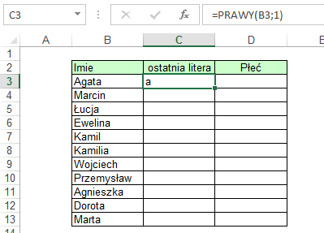

W komórce D3 zgodnie z poniższym rysunkiem wprowadzamy funkcję JEŻELI, która gdy w komórce C3 znajduje się litera „a” daje rezultat: „Kobieta”, a przeciwnym wypadku „Facet”.

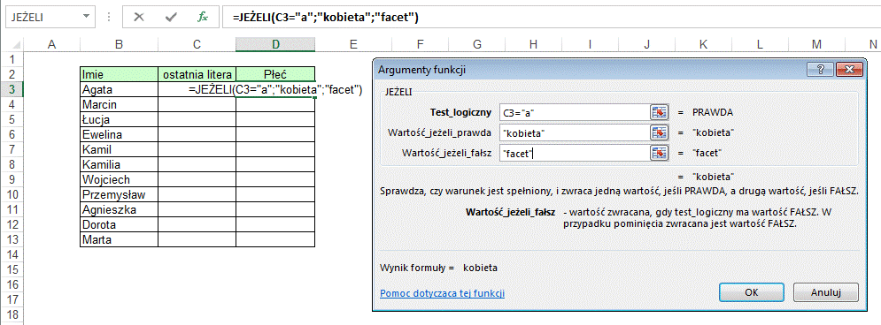

Rozwiązaliśmy już dane nam zadanie, ale postarajmy się to zrobić przy użyciu jednej a nie dwóch komórek.
Wchodzimy w komórkę C3 i zaznaczamy znajdującą się w niej formułę pomijając znak równości.

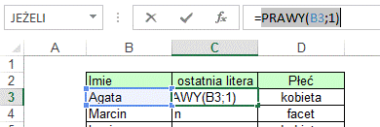

Kopiujemy zaznaczoną formułę (wciskając Ctrl+C), po czym wychodzimy z komórki wciskając klawisz Esc.
Wchodzimy do komórki D3, gdzie zaznaczamy adres C3 i wklejamy skopiowaną wcześniej formułę w jego miejsce (adres zostanie automatycznie usunięty).

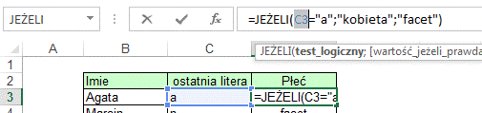

W ten sposób uzyskaliśmy funkcję zagnieżdżoną. Kolumna C nie jest już dłużej nam potrzebna.

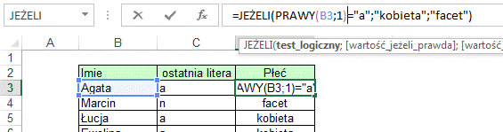

Po skopiowaniu formuły do poniższych wierszy i skasowaniu kolumny C z ostatnimi literami powinniśmy uzyskać widok taki jak poniżej.

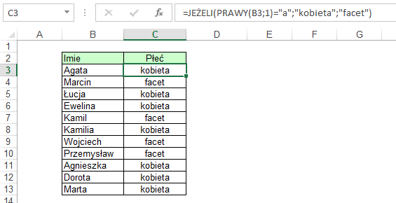

Zaawansowani użytkownicy Excela od razu wprowadzają wiele zagnieżdżonych funkcji, zaprezentowany powyżej sposób jest najbardziej użyteczny dla początkujących i pozwala zrozumieć logikę łączenia funkcji.
Funkcja SUMA.ILOCZYNÓW
(Arkusz ‘SUMA.ILOCZYNÓW’)
W poniższym przykładzie mamy dane wartości sprzedaży i marży procentowej dla 4 krajów, obliczyliśmy już sumę sprzedaży, teraz chcemy obliczyć marżę procentową dla sumy tych krajów. Oczywiście użycie funkcji ŚREDNIA nie dałoby właściwego rozwiązania ze względu na to że sprzedaż w krajach ma różne wielkości i kraje te w rożny sposób wpływają na marżę całościową.

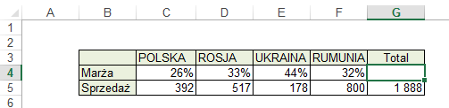

W tym przykładzie moglibyśmy mozolnie wprowadzić formułę przemnażającą sprzedaż z każdego kraju przez marżę w kraju tym uzyskaną i podzielić to przez sumę sprzedaży, formuła taka jest pokazana w komórce I4.

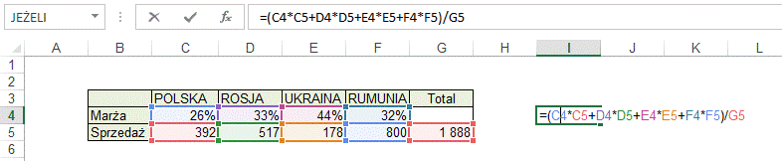

Dzięki sumie iloczynów formuła ta zostanie wprowadzona szybciej, ograniczymy ryzyko błędu, a w przypadku dodania kolejnego kraju nie będzie konieczności dokonywania zmian w formule.

Stajemy w komórce G4, wybieramy funkcję SUMA.ILOCZYNÓW i wprowadzamy adresy tak jak na poniższym rysunku.

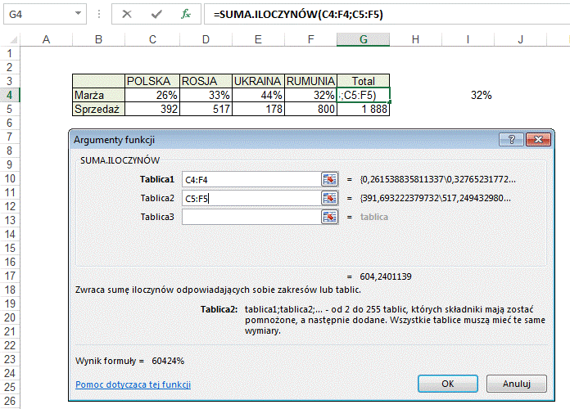

Aby uzyskać średnią ważoną wystarczy na końcu formuły dopisać dzielenie przez sumę sprzedaży znajdującą się w komórce G5.

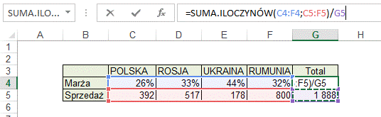

Właściwy wynik to 32%, taki sam jak uzyskaliśmy korzystając z formuły.

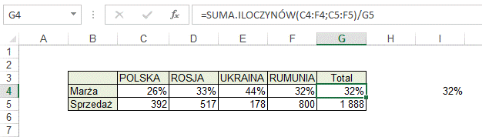

Na koniec dodajmy jeszcze kolumnę pomiędzy Polską a Rosją wprowadzając do niej nowe dane.
Średnia ważona marża w H4 aktualizowana jest na bieżąco. Formuła wpisana ręcznie wymaga poprawienia.

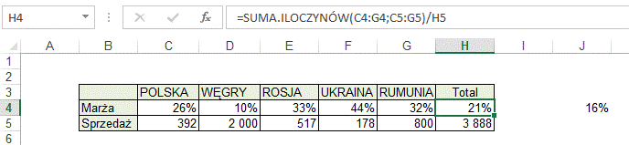

SZUKAJ.TEKST
FRAGMENT.TEKSTU
(Arkusz ‘Funkcje Tekstowe’)
W poniższym przykładzie przedstawiam fragment Price Survey (lista z cenami konkurencji), jaki pewna firma otrzymała od agencji badawczej. Niestety pojemności produktów były częścią nazwy, co znacznie utrudniło porównywanie cen produktów. Ponieważ produktów objętych badaniem było kilka tysięcy zdecydowano się użyć funkcji tekstowych, aby wyodrębnić pojemność.
Użyto dwóch funkcji tekstowych najpierw użyto funkcję SZUKAJ.TEKST() - wyszukiwany jest tekst ml, który następuje po pojemności danego produktu, wynikiem działania na funkcję SZUKAJ.TEKST(), nałożona jest funkcja FRAGMENT.TEKSTU(), która wycina 3 znaki z nazwy produktu znajdujące się o 3 w lewo od miejsca w którym został znaleziony tekst ‘ml’.

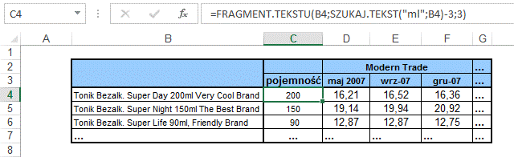
Wynikiem działania powyżej opisanych funkcji jest nie liczba lecz tekst, który w przypadku produktów o pojemności poniżej 100ml zaczyna się od spacji.
Aby móc dokonywać operacji matematycznych na pojemności, należy całą kolumnę C zamienić na wartości (skopiować i wkleić w to samo miejsce wartości), po czym korzystając z operacji zamień (Ctrl+H) zamienić znak spacja na nic (niczego nie wpisując w okienko „Zamień na:”). Aby uzyskane tak cyfry miały format liczbowy ostatnią operacją będzie przemnożenie ich przez 1, używając opcji ‘przemnóż’ polecenia ‘Wklej specjalnie’.
CZY.BŁĄD
(Arkusz ‘CZY.BŁĄD’)
Funkcja ta jest z reguły używana jako funkcja ‘wewnętrzna’ innych funkcji tak, aby gdy jeden z argumentów funkcji głównej będzie miał niewłaściwy format lub okaże się błędem, funkcja ta pomijała go zamiast wskazywać błąd.
Najprostszym przykładem będzie użycie ten funkcji w dodawaniu komórek i w połączeniu z funkcją JEŻELI.

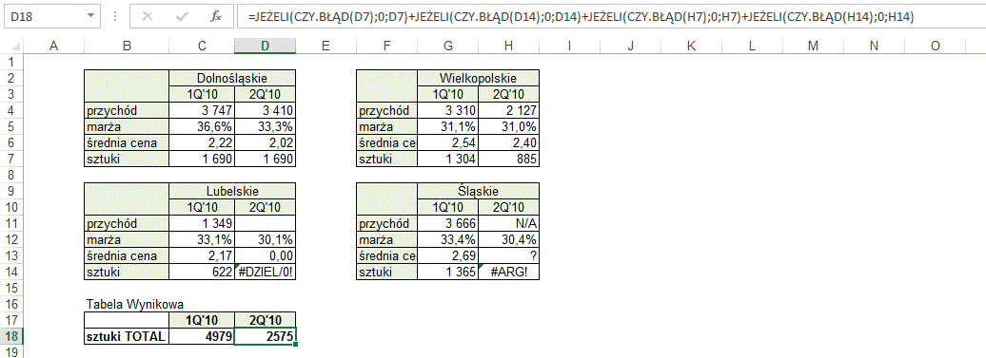

SUMY.CZĘŚCIOWE
(Arkusz: ‘SUMY.CZĘŚCIOWE)
W poniższym przykładzie prezentuje porównanie wykorzystania funkcji SUMY.CZĘŚCIOWE i funkcji SUMA oraz ich połączenia.
W kolumnie C używam funkcji SUMA dla regionów, a także dla sumy końcowej opisanej jako TOTAL. W tym przypadku obliczany jest błędny wynik ponieważ oprócz sprzedaży dla klientów sumowane są także sumy dla regionów, właściwym rozwiązaniem dla tego typu problemu byłoby zsumowanie komórek sum dla regionów (odpowiednia formuła znajduje się w komórce C27).
W kolumnie D prezentuję użycie funkcji SUMY.CZĘŚCIOWE, zarówno w sumach dla regionów, jak i Total. Wykorzystanie tej funkcji da nam pewność że sumy dla regionów (sumy wewnętrzne) będą pomijane. Wynik jest poprawny.
W kolumnie E używam funkcji SUMY.CZĘŚCIOWE w wariancie, który pomija ukryte wiersze. Ponieważ wiersz 4 jest ukryty, wynik nie będzie poprawny, chyba że zależało nam właśnie na pominięciu wartości w ukrytych komórkach.
W ostatnim przykładzie pokazuję, że funkcja SUMY.CZĘŚCIOWE pomija jedynie inne SUMY.CZĘŚCIOWE, sumuje natomiast zwykłą funkcję SUMA. Wynik jest błędny.

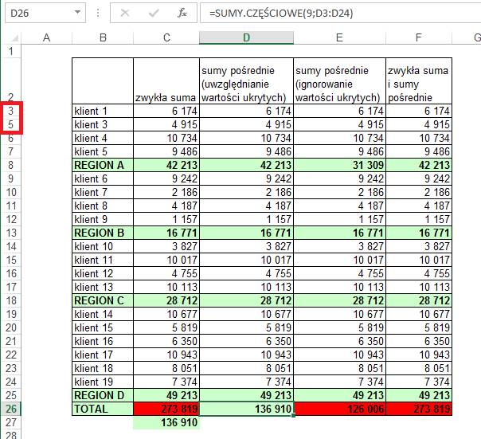

=SUMY.CZĘŚCIOWE(9;D3:D24)
W składni funkcji pierwsza cyfra jest oznaczeniem funkcji jaka ma być wykorzystana, dla cyfry ‘9’ lub ‘109’ będzie to suma, ale są także inne możliwości, przedstawiam je w tabeli poniżej.
Drugim argumentem jest obszar który ma być sumowany.

Funkcja nr  (z artościamiukrytymi) | Funkcja_nr  (bez wartości ukrytych) | Funkcja
1 | 101 | ŚREDNIA
2 | 102 | ILE.LICZB
3 | 103 | ILE.NIEPUSTYCH
4 | 104 | MAKSIMUM
5 | 105 | MINIMUM
6 | 106 | ILCZYN
7 | 107 | ODCH.STANDARDOWE
8 | 108 | ODCH.STANDARD.POPUL
9 | 109 | SUMA
10 | 110 | WARIANCJA
11 | 111 | WARIANCJA.POPUL
MODUŁ.LICZBY
(Arkusz ‘MODUŁ.LICZBY’)
Moduł liczby to funkcja używana w matematyce, nazywana jest także wartością bezwzględną. Funkcja ta ma jeden argument, który może być tylko liczbą (lub adresem, lub inną funkcją dającą w wyniku liczbę). Funkcja ta dla liczb dodatnich nie zmienia ich wartości a dla liczb ujemnych zmienia znak na dodatni.
Przykład: MODUŁ.LICZBY(-5)=5

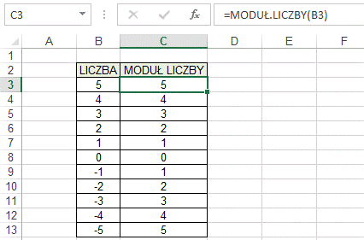

Jest to jedna z wielu funkcji w Excelu, które można łatwo zastąpić używając prostych symboli matematycznych. W tym przypadku potęgowania. Najpierw należy podnieść liczbę do potęgi 2 (lub innej parzystej) a potem wynik pierwiastkować pierwiastkiem 2 stopnia (lub innego takiego samego jak potęga).
(-5)^2^(1/2)=5
LOS()
Funkcja losuje wartość z przedziału od 0 do 1. Ponieważ losowanie odbywa się od nowa przy każdym przeliczeniu arkusza, najlepiej jest od razu zamienić ją na wartości, w przeciwnym razie losowanie nowych wartości przy każdej zmianie danych w pliku, może znacznie spowolnić działanie komputera. Często wynik tej funkcji przemnaża się je lub dzieli aby uzyskać rząd wielkości liczb który nas interesuje np. =los()*1000 lub =0,5+los()/10

Funkcja bywa używana najczęściej do tworzenia różnorodnych danych, które wyglądają realistycznie, większość danych w tym szkoleniu powstała przy użyciu tej funkcji. Często też w dyskusjach w wielkich korporacjach niektóre osoby sugerują tą funkcję jako możliwe źródło danych, które otrzymały od innych działów, krajów lub partnerów biznesowych.

